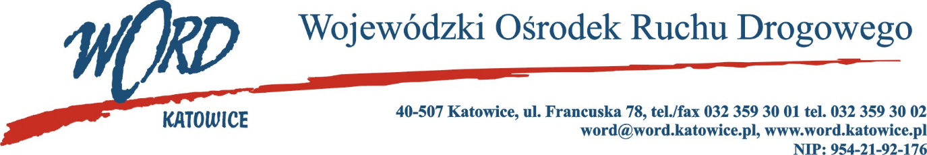

**Postępowanie o udzielanie zamówienia publicznego o wartości poniżej 130.000 zł.**

Katowice, dnia 25.02.2025 r.

AT-ZP.261.64.11.2025.ŁŻ

**Informacja z otwarcia ofert w dniu 25.02.2025 r.**

Dotyczy: informacji z otwarcia ofert w dniu 25.02.2025 r. o godz. 10.30 w postępowaniu pn. **„Świadczenie usług internetowych LTE/5G/4G wraz z 6 kartami SIM na okres 24 miesięcy**”.

W przedmiotowym postępowaniu ofertę złożyli Wykonawcy:

|  |  |  |  |
| --- | --- | --- | --- |
| **Firma** | **Cena brutto za 1 miesiąc świadczenia usług internetowych LTE/5G/4G wraz z 6 kartami SIM** | **Cena brutto za 24 miesiące świadczenia usług internetowych LTE/5G/4G wraz z 6 kartami SIM i aktywacją** | **Ilość punktów** |
| P4 Sp. z o.o. ul. Wynalazek 1, 02-677 Warszawa | 516,53 | 12396,72 | 47,15 |
| Polkomtel Sp. z o.o. ul. Konstruktorska 4, 02-673 Warszawa | 332,10 | 7977,78 | 73,27 |
| Orange Polska S.A. AL. Jerozolimskie 160, 02-326 Warszawa | 243,54 | 5844,96 | 100,00 |
| Telestrada S.A. Al.. Krakowska 22A, 02-284 Warszawa | 435,42 | 10450,08 | 55,93 |

Najkorzystniejszą ofertę w postępowaniu złożyła firma **Orange Polska S.A. AL.. Jerozolimskie 160, 02- 326 Warszawa** i z tą też firmą zawarta zostanie stosowna umowa.

***Dyrektor WORD Katowice***

***Krzysztof Przybylski***